新 书 推 荐

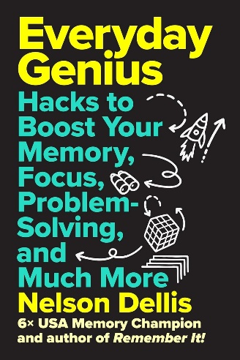
中文书名：《天才指南：记忆力、专注力与思维力的超强训练法》
英文书名：EVERYDAY GENIUS: Hacks to Boost Your Memory, Focus, Problem-Solving, and Much More
作 者：Nelson Dellis
出 版 社：Abrams Press
代理公司：ANA/Jessica Wu
页 数：256页
出版时间：2026年3月
代理地区：中国大陆、台湾
审读资料：电子稿
类 型：大众心理

卖点：

- 知名作者：纳尔逊·德里斯（Nelson Dellis）曾荣获六届美国记忆锦标赛冠军，他的YouTube频道有超过30万订阅者，Instagram账号有超过1.9万粉丝。他的在线讲座有数千听众同时关注，他的作品曾出现在网飞（Netflix）纪录片《记忆游戏》（Memory Games）、美国全国广播公司的《今日秀》（The TodayShow）、福克斯的《超人》（Superhumans）、国家地理的《脑力游戏》（Brain Games）等许多节目中。

- 目标读者广泛：注意力经济比以往任何时候都更受关注。德里斯在书中介绍的技能将吸引广泛的受众——学生和学者、企业家和专业人士、胸怀大志的创新者以及所有年龄段的终身学习者。

- 销售潜力十足：德里斯的《高效记忆力训练法》（Remember It!，2018）销量稳步增长——2023年是这本书的销量第二高的一年，销售8000册；2024年，共销售5000册，自2018年以来，共销售35000册。类似主题的作品，比如《与爱因斯坦月球漫步》（Moonwalking with Einstein），《认知天性》（Make It Stick!），是常年畅销书。

内容简介：

实用的非虚构类书籍，来自荣获六届美国记忆锦标赛冠军的纳尔逊·德里斯（Nelson Dellis），包括有趣、简单的技巧，可以帮助任何人看起来更聪明，同时也确实变得更聪明。

如果一本有趣的书能教你如何读得更快，记住更多，你的生活会如何？如果你有一套工具能够让你更有效地学习一切，从掌握一门新语言到提高你的注意力、记忆力和专注力，甚至决策能力，那会怎么样？

如果这本书还可以教会你破解谜题和谜语的技巧，在二十一点算牌，蒙着眼睛解魔方，以及让你更会玩国际象棋、数独和其他游戏呢？

2009年，受他心爱的祖母与阿尔茨海默氏症的斗争的启发，纳尔逊·德里斯踏上了一场改变自我的旅程，加强自己的认知能力。这不仅使他获得了六次美国记忆锦标赛冠军，还使他从此终身致力于帮助他人提升智力。

虽然他没有承诺会把你变成下一个爱因斯坦，但他确实保证，你会惊讶于你有多少隐藏的潜力尚未被发掘。

在《天才指南》一书中，德里斯提供了大量实用技巧，任何背景的读者都能够掌握这些小技巧，为个人和职业生涯带来大不同。

作者简介：


纳尔逊·德里斯（Nelson Dellis）是六届美国记忆锦标赛冠军得主，也是备受追捧的演讲者和教练。他在2016年的速读奥林匹克竞赛中获得铜牌，并在一支二十一点队兼职，从赌场赢得了超过10万美元。德里斯还经营着一个成功的YouTube频道，拥有30多万订阅者，致力于创作心理技术和记忆技巧相关的内容。

内页样张：

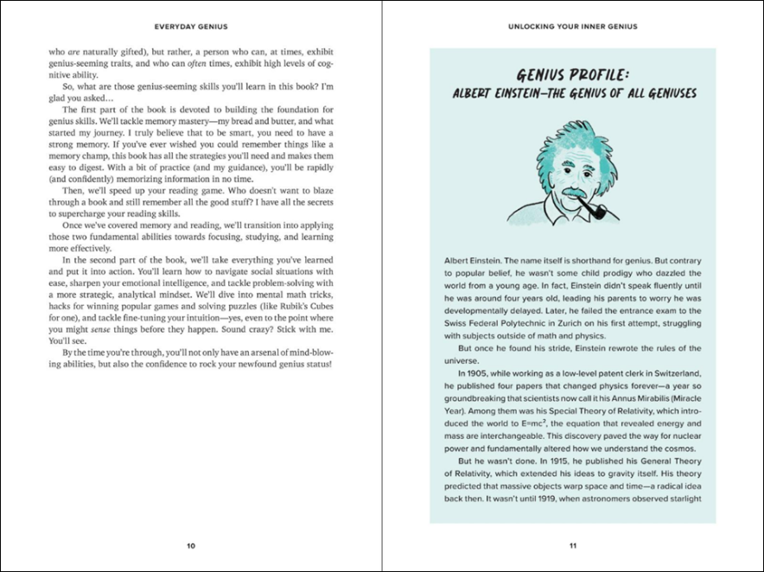
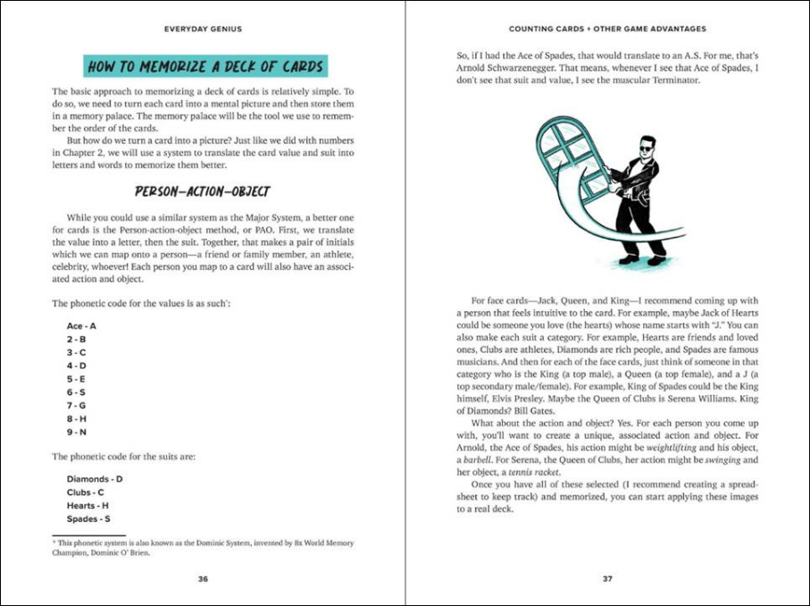

《天才指南：记忆力、专注力与思维力的超强训练法》

引言：挖掘隐藏的天赋

第一部分 基本技巧
第一章：掌握记忆力
第二章：速读
第三章：聚焦和专注力
第四章：如何提升学习能力

第二部分 行动策略
第五章：心算
第六章：解决问题的能力和创造力
第七章：算牌和其他游戏技巧
第八章：掌握社交技能
第九章：不止于智力：直觉，远见和更好的自我

致谢
索引

感谢您的阅读！
请将反馈信息发至：版权负责人
Email：Rights@nurnberg.com.cn
安德鲁·纳伯格联合国际有限公司北京代表处
北京市海淀区中关村大街甲59号中国人民大学文化大厦1705室, 邮编：100872
电话：010-82504106, 传真：010-82504200
公司网址：http://www.nurnberg.com.cn
书目下载：http://www.nurnberg.com.cn/booklist_zh/list.aspx
书讯浏览：http://www.nurnberg.com.cn/book/book.aspx
视频推荐：http://www.nurnberg.com.cn/video/video.aspx
豆瓣小站：http://site.douban.com/110577/
新浪微博：安德鲁纳伯格公司的微博_微博 (weibo.com)
微信订阅号：ANABJ2002


